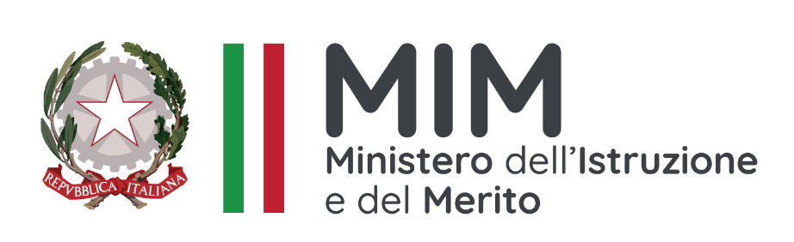 | ISTITUTO COMPRENSIVO STATALE “MARIO BOSCO” LANCIANO  Sc. Infanzia “Maria Vittoria” - Sc. Primaria “Eroi Ottobrini” - Sc. Secondaria 1° grado “G. Mazzini”  Via Marconi, 1 – 66034 Lanciano (CH) Tel. 0872/45284 - Fax 0872/728364 C.F. 90031370696  Sito web: www.comprensivo1lanciano.gov.it e-mail: chic840006@istruzione.it PEC: chic840006@pec.istruzione.it |  | 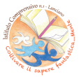
 |  |  | Data 17/03/2026
   |  | 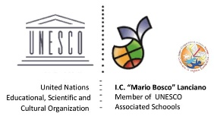

Allegato C

del progetto: Programmazione dei Progetto Fondi Strutturali Europei – Programma Nazionale “Scuola e competenze” 2021-2027. Priorità 01 –Scuola e competenze– Fondo Sociale Europeo Plus (FSE+) – Obiettivo Specifico ESO4.6 – Azione ESO4.6.A1 – Sotto azione ESO4.6.A1.B, interventi di cui al decreto del Ministro dell’istruzione e del merito n.176 del 30/08/2023, Avviso Prot. 9507, 22/01/2025, “Agenda SUD”.
CODICE PROGETTO: ESO4.6.A1.B-FSEPN-AB-2025-62
CUP: F44D25000260007
Titolo del progetto: “Competenze di base: percorsi di potenziamento per il successo formativo”.

- PROPOSTA PROGETTUALE (MAX 300 CARATTERI PER OGNI PUNTO RICHIESTO):

1a. Descrizione del modulo:

2a. Obiettivi del modulo:

3a. Destinatari del modulo:

4a. Principali metodologie utilizzate:

5a. Descrizione del grado di coinvolgimento degli studenti (in termini di sviluppo della progettazione, partecipazione nella fase attuativa):

6a. Descrizione della capacità del modulo di ridurre la dispersione scolastica e il disagio:

7a. Modalità di verifica dei risultati:

Luogo e data …………………………………… Firma autografa

……………………………………..

